Laumans Walmkappe 1099 #22 kupferrot

Randers Tegl

Eigenschaften

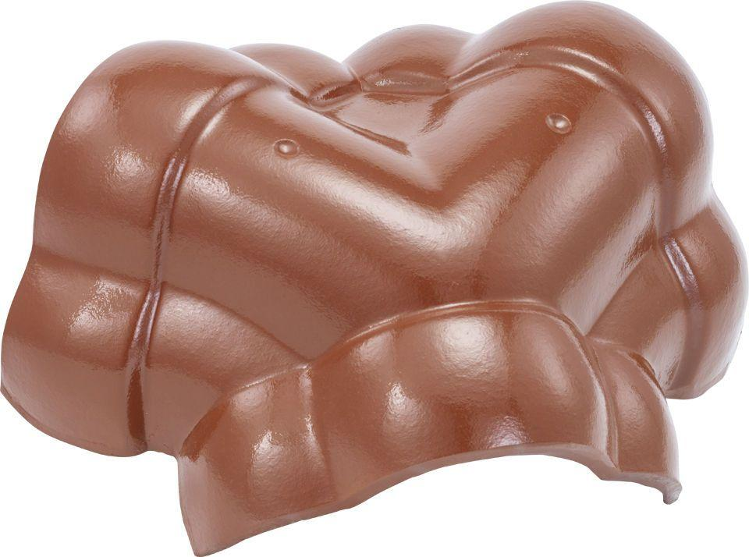

HAN:

99730452

Art Formziegel

Walmkappe

Farbton

rot

Format

Ganzer Ziegel

Oberfläche

engobiert

Werkstoff

Ton